Аптечка и лекарства
Большинство отравлений у детей происходит из-за родительского недосмотра. Ни в коем случае не оставляйте на виду микстуры и таблетки. Даже те лекарства, которыми вы регулярно пользуетесь и держите под рукой, должны быть тщательно закрыты и не попадаться на глаза любопытному малышу. Если вы обнаружили, что ваш ребенок «полакомился» красивыми вкусными таблеточками, срочно обращайтесь к врачу, даже если это всего лишь витамины. 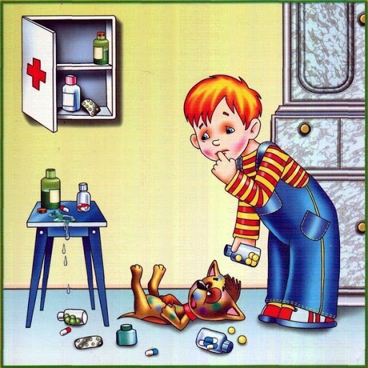
Как обезопасить пространство на кухне
По статистике именно на кухне происходит больше всего несчастных случаев с детьми. Причем количество травм средней тяжести примерно равно тяжелым случаям. К сожалению, не редко на кухне случаются и трагедии. Чтобы ничего подобного не произошло с вашим ребенком, необходимо соблюдать элементарные правила безопасности.
- Все моющие, чистящие средства и другие химикаты храните в недоступном для ребенка месте – под замком или на верхних полках. Неудобно, но зато ребенок не отравится химией.
- Чтобы ребенок не смог крутить регуляторы пламени на плите или и включать конфорки, воспользуйтесь специальным блоком для плиты.
- На шкафы и тумбочки, которые крайне нежелательно открывать ребенку, надо повесить блок для дверок.
- Во время приготовления пищи малышу нельзя находиться на кухне. Более того, не оставляйте горячие кастрюли и сковородки возле края плиты или хотя бы отворачивайте рукоятки к стене, чтобы малыш не перевернул кипяток на себя.
- Убрать столовые приборы в недосягаемое для ребенка место.
- Полиэтиленовые пакеты храните в недоступном месте.
- Спрячьте подальше спички, чтобы избежать пожаров и ожогов.
- Также держите мусорное ведро всегда закрытым, как не парадоксально, но для детей там много интересного.
- Электрические чайники, миксеры и другую опасную технику можно обезопасить, пряча шнуры сразу после пользования ими.
- Выключать бытовую технику из сети, если вы ей не пользуетесь.
- Не оставлять мясорубку, комбайнеры и тому подобные устройства во включенном состоянии. Старайтесь пользоваться ими в дальнем углу столешниц, куда ребенку не добраться.
Окна и двери.
Если в доме установлены стеклянные двери: • Раздвигающиеся стеклянные двери держите закрытыми. • Поместите особые предупреждающие картинки на стеклянных дверях на уровне глаз малыша. • Держите окна надежно закрытыми. • Укоротите шнуры у штор и жалюзи так, чтобы ребенок не мог дотянуться до них.
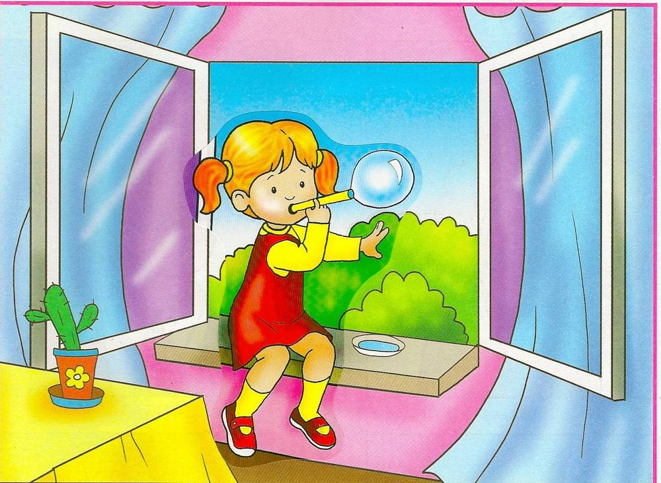

Уважаемые родители!

Помните, что от качества соблюдения вами профилактических и предохранительных мер зависит безопасность вашего ребенка! Безопасность ребенка является основным звеном в комплексе воспитания ребенка.
Очень важно, чтобы Вы на шаг опережали ребёнка, тогда Вы сумеете предвидеть, что он может сделать, - ещё до того, как он это сделает!
Помните, что Ваш малыш взрослеет и забот, ответственности за его жизнь и здоровье с каждым днём прибавляется!
Помогите ребёнку удовлетворить его познавательный интерес к окружающему миру, создав все необходимые условия безопасной жизнедеятельности!

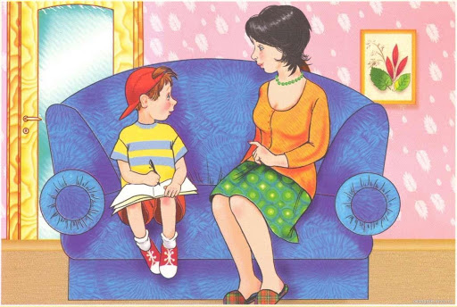
Ребенок должен запомнить:
Безопасность ребенка дома!

- Когда открываешь воду в ванной или в кухне, первым отворачивай кран с холодной водой. Чтобы не обжечься, добавляй горячую воду постепенно.

- Никогда не прикасайся к электрическому прибору (стиральная машина, чайник, фен и т.д.), когда у тебя мокрые руки, потому что вода – хороший проводник электричества, и ты можешь получить сильный удар током.

- Не трогай экраны включенного телевизора или компьютера. На экране может скопиться статический электрический заряд, и тогда тебя ударит током.

- Ребенок должен знать телефоны, по которым он может мгновенно попросить о помощи.

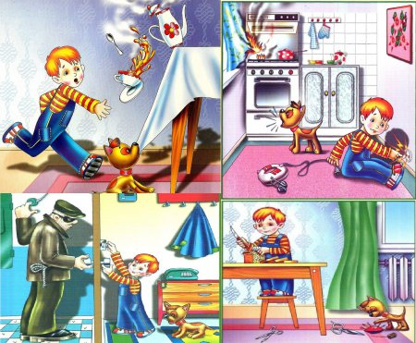
Воспитатель: Тетюркина Юлия Ивановна
МДОУ «Детский сад №17 с.Пушкарное Белгородского района»

